УПРАВЛЕНИЕ ОБРАЗОВАНИЯ АДМИНИСТРАЦИИ г. КИСЛОВОДСКА
МУНИЦИПАЛЬНОЕ БЮДЖЕТНОЕ ОБЩЕОБРАЗОВАТЕЛЬНОЕ УЧРЕЖДЕНИЕ
СРЕДНЯЯ ОБЩЕОБРАЗОВАТЕЛЬНАЯ ШКОЛА № 14

22 февраля 2017 года в МБОУ СОШ № 14 состоялась военно-спортивные соревнования «А ну-ка, парни!», посвященные празднованию Дня Защитника Отечества. В соревнованиях приняли участия учащиеся 5-11 классов.

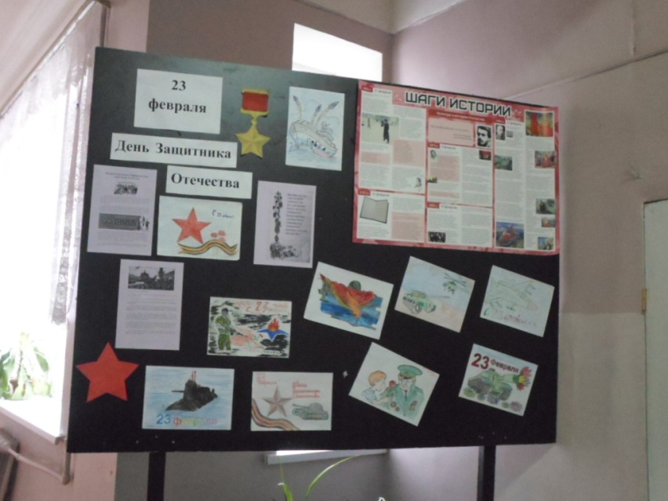

Встречи с защитниками Отечества

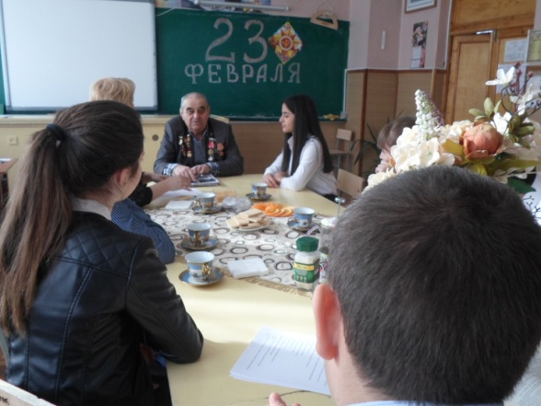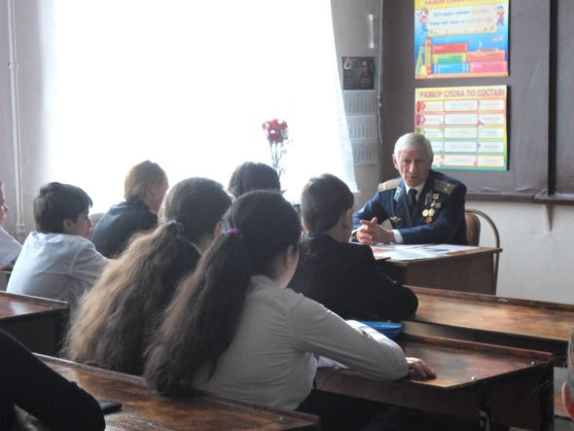

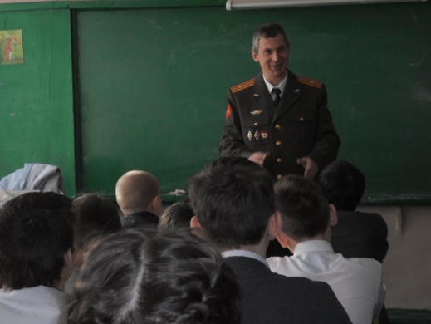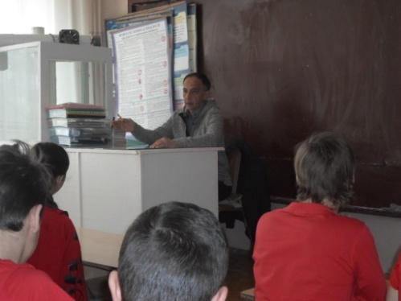
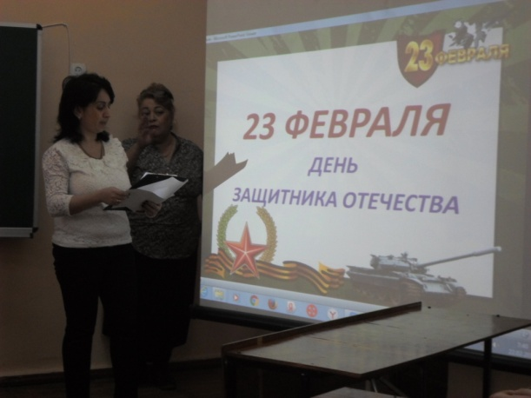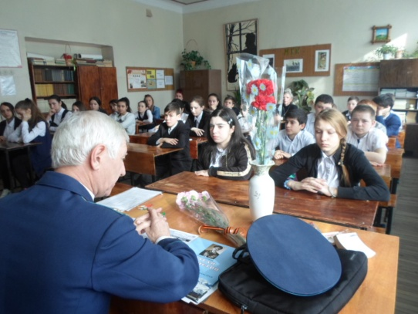

Прыжки в длину

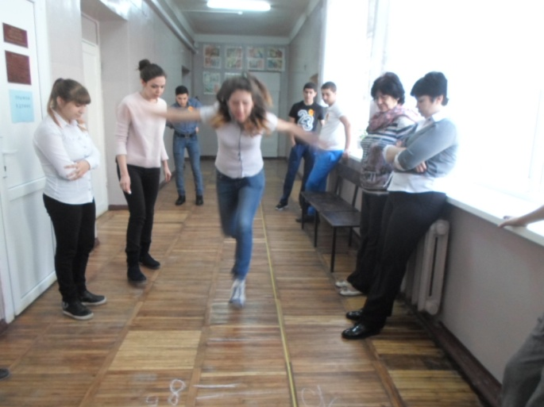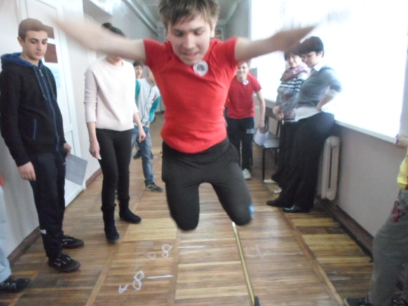

Поднятие гири и гантелей

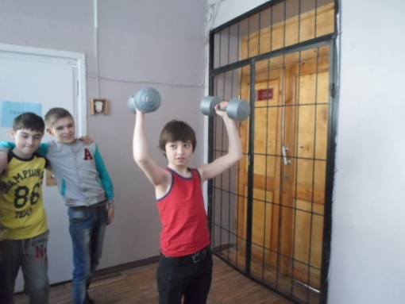

Знание истории Отечества

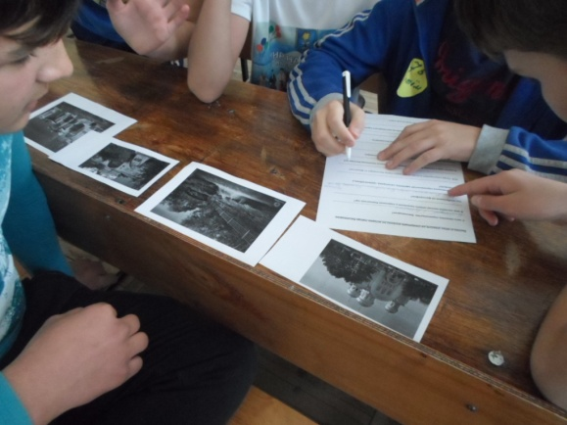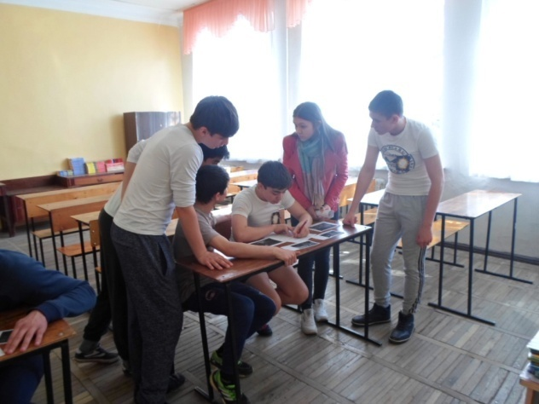

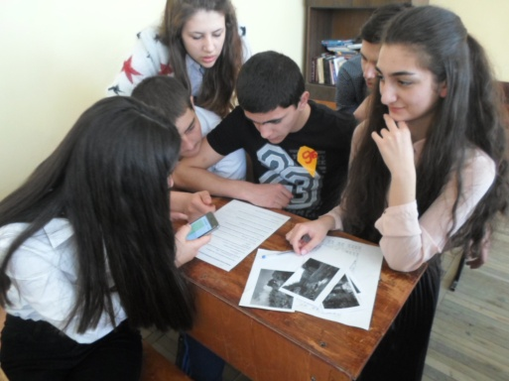

Армрестлинг

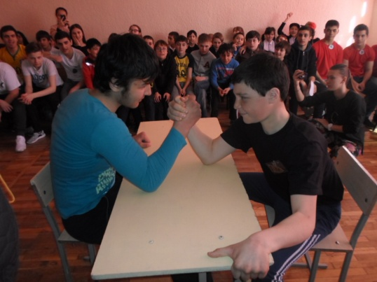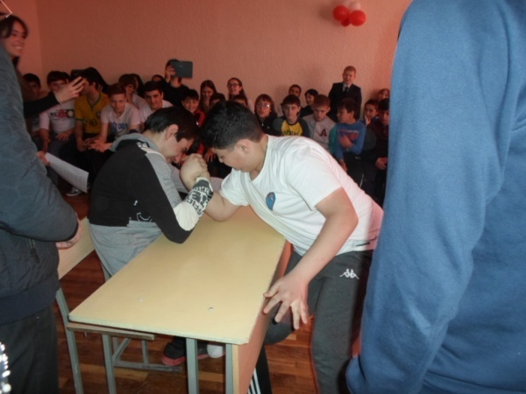

Подтягивание

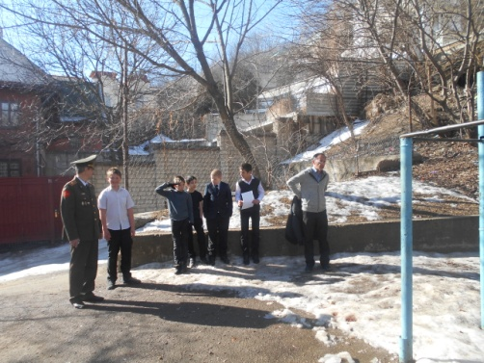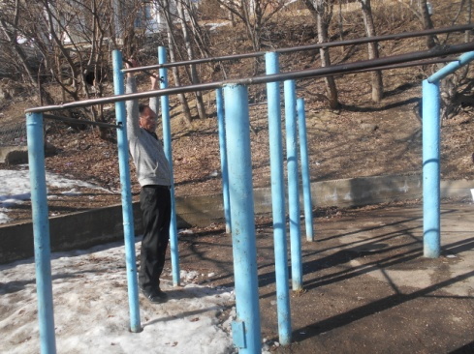

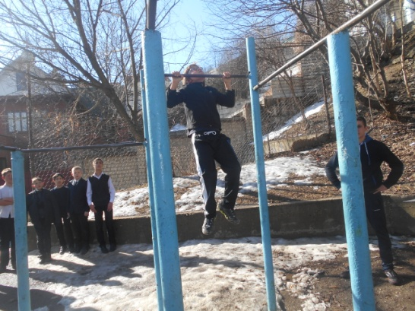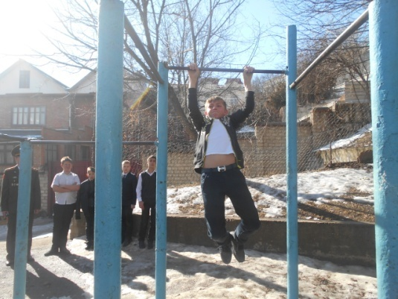

Отжимание

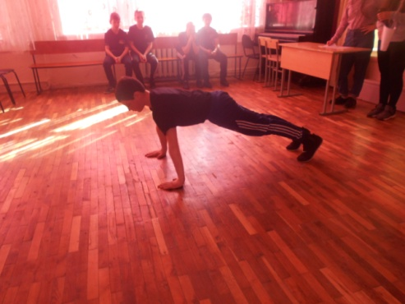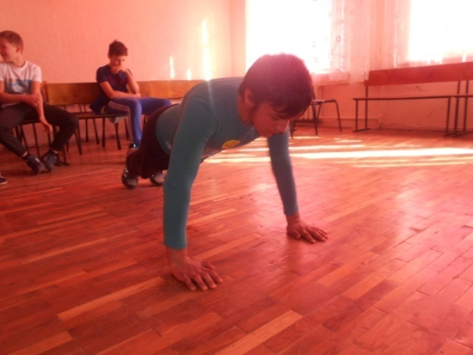

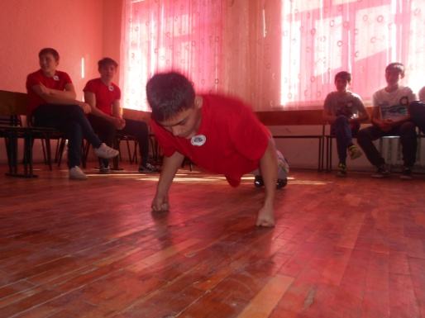

Перетягивание каната

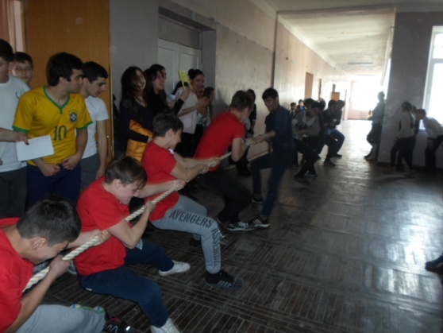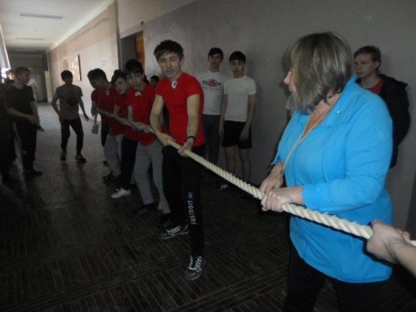

Награждение

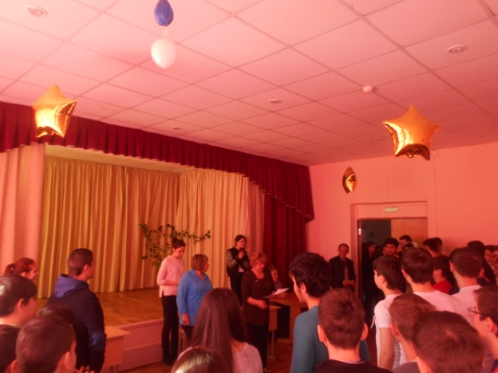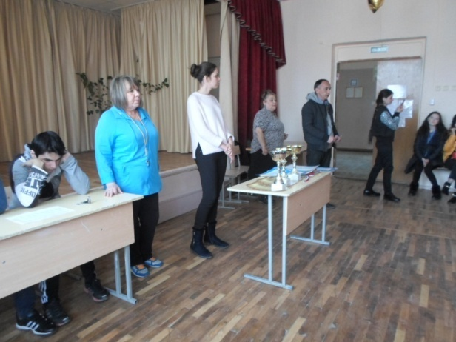

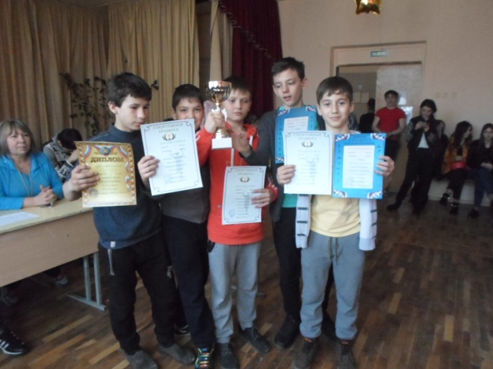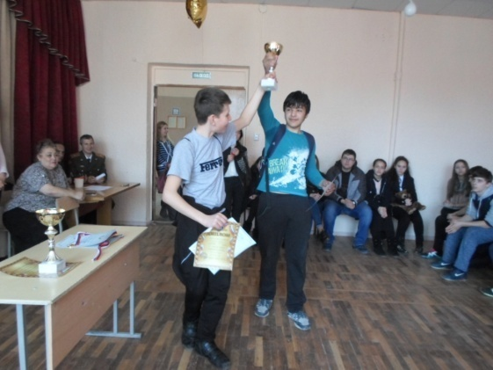

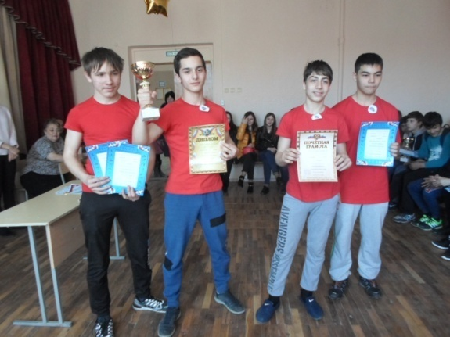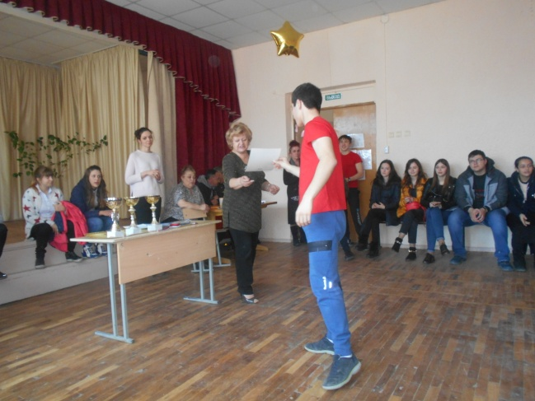

После напутственных слов ребята приступили к выполнению испытаний. Впрочем, большинство участников соревнований пришли с настроем на победу, поэтому конкуренция была высокая. Стоит отметить, что и судейство судило строго и без поблажек.
Чтобы показать свой уровень подготовки, участникам требовалось выполнить ряд нормативов: прыжки в длину с места, подтягивание из виса на высокой перекладине, отжимание, Армрестлинг, перетягивание каната, поднятие гири и гантелей, знание истории Отечества.
Благодаря подобным спортивным мероприятиям школьники стали больше интересоваться спортом, научились ставить перед собой высокие цели и с гордостью их добиваться.
Во время соревнований своих учеников активно поддерживали классные руководители и одноклассники. Отрадно, что все ребята выдержали предложенные им испытания и зарядились позитивными эмоциями.
Кубками соревнований были награждены учащиеся 6 Б класса (классный руководитель Зиновьев В.В.), 7 Б класса (классный руководитель Замчалко Л.В.) и 9 А класса (классный руководитель Василенко А.А.).

